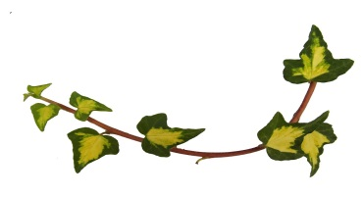
Nisthilfen für Nischenbrüter
(Halbhöhlenkasten)
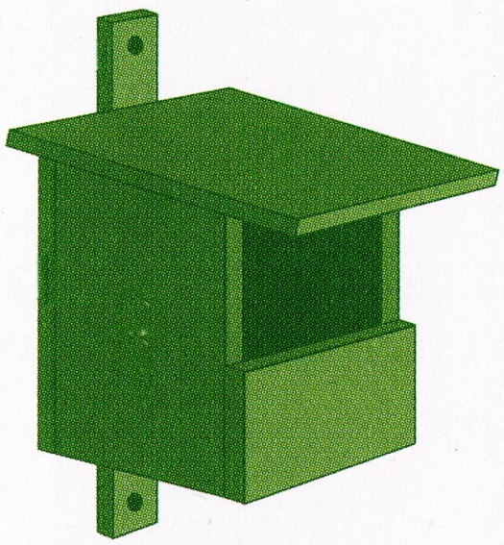
Nicht alle Gartenvögel suchen nach natürlichen oder künstlichen Höhlen mit kleinem Einflugloch. Hausrotschwanz, Bachstelze, Rotkehlchen, Grauschnäpper und manchmal auch der Zaunkönig brüten in der Natur in Nischen und Spalten.
Wo diese fehlen, können Sie mit einer „Halbhöhle“ helfen.
Und die Wohnung ist wirklich zum 1.März bezugsfertig?

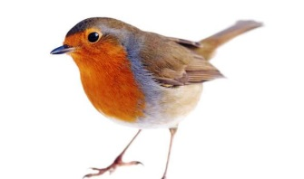

Ein längerer Dachvorsprung schützt das Nest vor Elstern und Eichelhähern.
Tipp für das Aufhängen des Halbhöhlenbrüter-Kastens:
Bringen Sie die Halbhöhle an Orten an, die für Katzen und Marder möglichst unzugänglich sind, beispielsweise an Hauswänden, auf Balkonen, an Schuppen oder Gartenhäuschen.
Reinigung der Nistkästen
Nistkästen sollten Sie nach jeder Brutsaison gegen Ende September säubern. Dies ist auch noch im Winter bis Ende Februar möglich. Achten Sie dann aber darauf, eventuelle Wintergäste in den Kästen nicht zu vertreiben. Die Reinigung ist wichtig, denn in alten Nestern hausen häufig Flöhe, Milben und Lausfliegen. Entfernen Sie deshalb das alte Nest, bürsten Sie den Kasten aus, wenn er stärker verschmutzt ist und achten Sie darauf, dass die Abflusslöcher im Boden nicht verstopft sind.

Die Informationen stammen zum Großteil aus der Broschüre des NABU: „Vögel im Garten; Schützen, helfen und beobachten“; 6. Auflage 2013

